新 书 推 荐
中文书名：《动物们吓坏了》
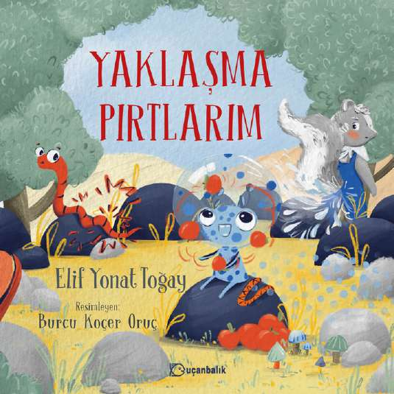
英文书名：Animals Got Scared
作 者：Elif Yonat Toğay
插 画 师：Burcu Koçer Oruç
出 版 社：Tudem
代理公司：Silva/ANA
页 数：48页
出版时间：待定
代理地区：中国大陆、台湾
审读资料：电子稿
类 型：故事绘本

一场外星访客奇遇，幽默看懂动物面对恐惧的不同反应。
“一个趣味故事，探索不同动物面对恐惧时的多样反应。”
用轻松幽默的外星冒险故事，带孩子认识恐惧情绪，学习接纳差异

本书卖点：

・幽默冒险故事，科普动物遭遇恐惧时的真实生理反应，科学内容准确。
・以外星访客的奇妙经历，引导孩子认识恐惧这一情绪，学会包容与接纳。
・温和传递生活哲理：不是所有事情都能如愿，帮助孩子理解期待与现实的差距。
・充满想象力的太空探险主线，激发孩子的好奇心与探索精神。

内容简介：

蓝斑星人是来自外太空的访客，他肩负一项重要任务：把多年来宇航员遗落在宇宙中的物品全部送回原处。执行任务途中，他在大自然里遇见各式各样的动物，动物们都被他吓坏了。有的僵住不动，有的躲藏起来，还有的甚至紧张到呕吐。即便遭遇这些反应，蓝斑星人依旧坚持，继续完成使命，将物品送回它们原本的地方。

内页插图：

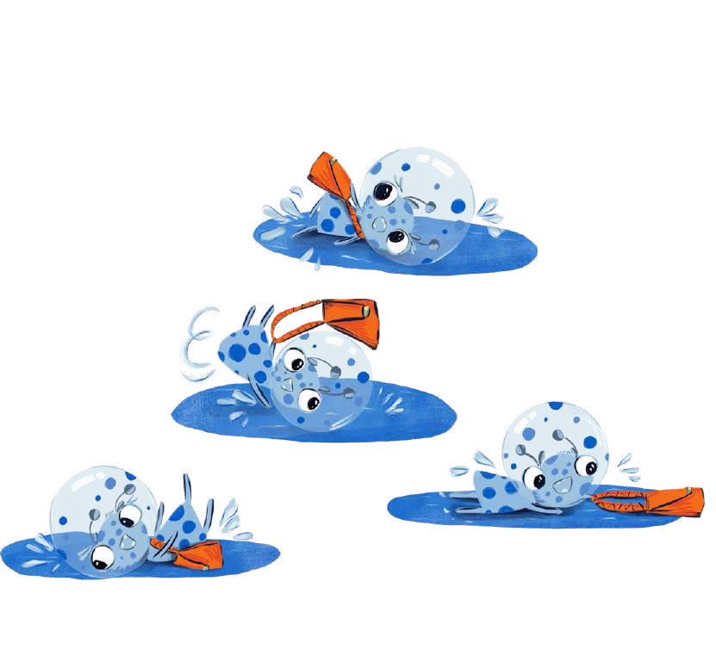

请将反馈信息发至：版权负责人
Email：Rights@nurnberg.com.cn
安德鲁·纳伯格联合国际有限公司北京代表处
北京市海淀区中关村大街甲59号中国人民大学文化大厦1705室, 邮编：100872
电话：010-82504106, 传真：010-82504200
公司网址：http://www.nurnberg.com.cn
书目下载：http://www.nurnberg.com.cn/booklist_zh/list.aspx
书讯浏览：http://www.nurnberg.com.cn/book/book.aspx
视频推荐：http://www.nurnberg.com.cn/video/video.aspx
豆瓣小站：http://site.douban.com/110577/
新浪微博：安德鲁纳伯格公司的微博_微博 (weibo.com)
微信订阅号：安德鲁纳伯格联合国际北京代表处

